**方式二、浙江政务服务网 支付流程 【电脑网页版】**

1、电脑端登录 **浙江政务服务网http://www.zjzwfw.gov.cn/**，或者下载**浙江政务网手机APP**。 **（手机APP 缴费流程相似）。**



**2、**在首页界面“**个人服务**”栏下，选**“缴费支付”**，点**“统一公共支付平台”。**

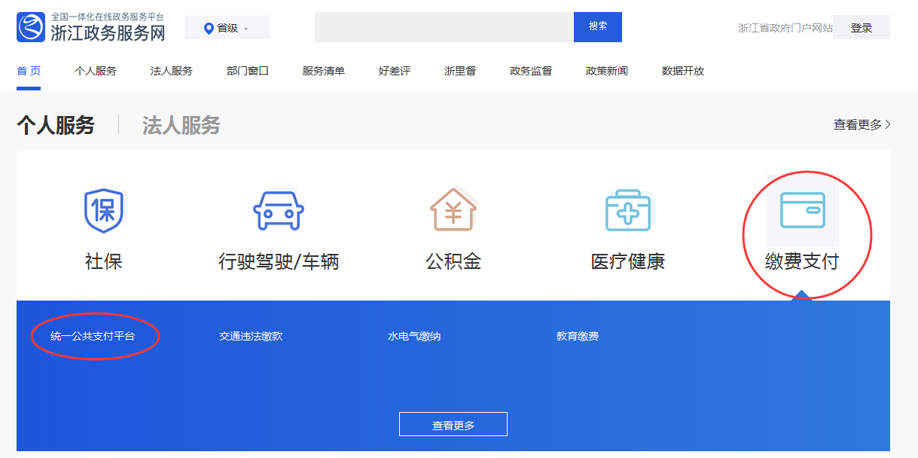

**3、**在**“专项业务”**栏下**，**点击**“教育收费”**选项，下一步**。**

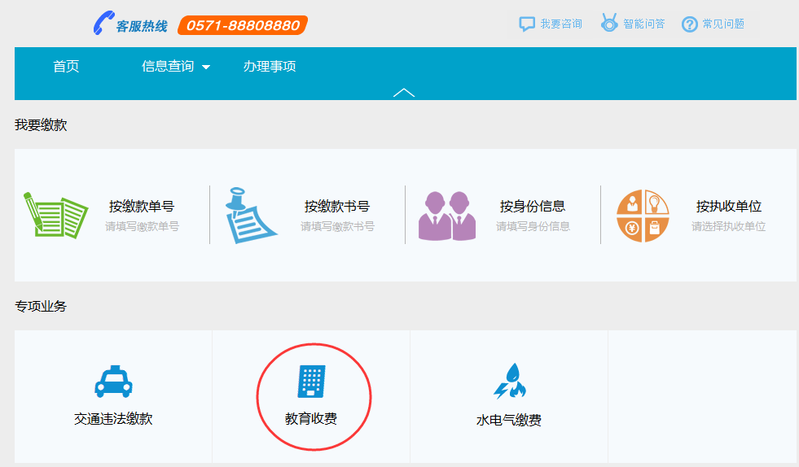

**4、**在“**教育收费**”页面“**执收单位**”栏搜索“**浙江经贸职业技术学院**”，并核对“**执收单位**”提示信息，无误后，根据提示点击下一步。

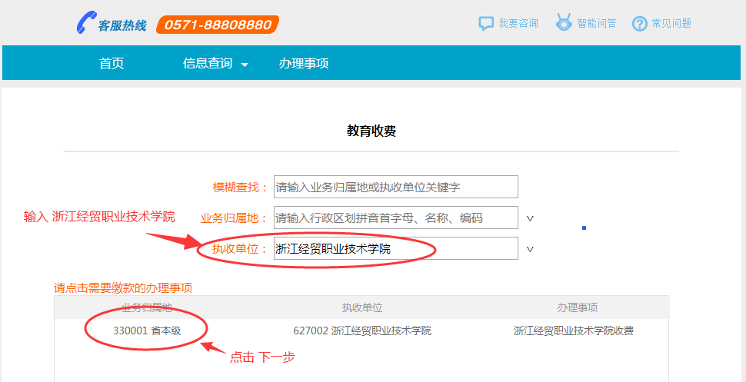

**5、**在“**输入查询信息**”页，点选“**身份证号（学生本人）**”或者点选“**学号（录取通知书上缴费编号）**”输入，两种方式选一种，点击“**查询**”。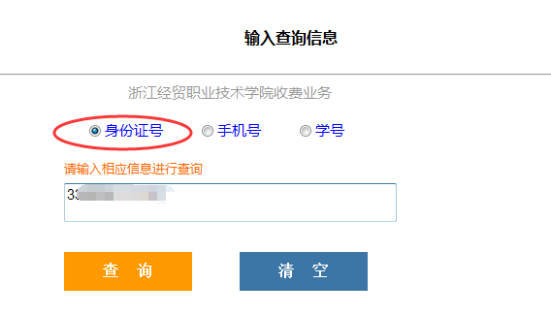

**6、**根据“**待缴信息**”栏提示，请仔细核对本人**缴费相关信息**，无误后点击“**缴款单号**”，下一步。

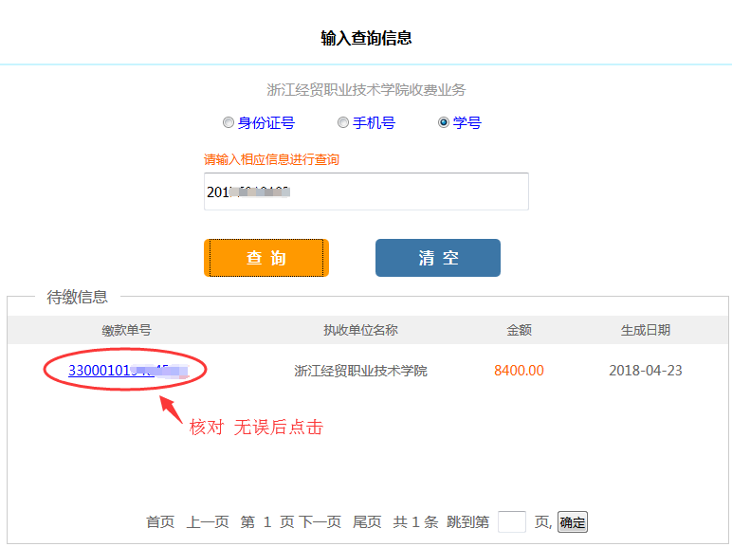

**7、**在“**缴款单**”页面，请**再次核对**相关**缴费信息**，无误后点击“**确认缴款**”。

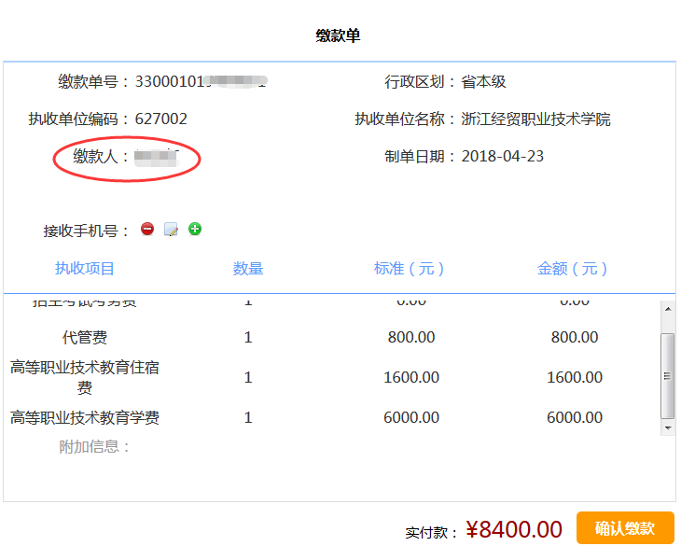

**8、**在“**支付单**”页，可选择**支付宝、银行网银**等支付方式，直至缴费完成。

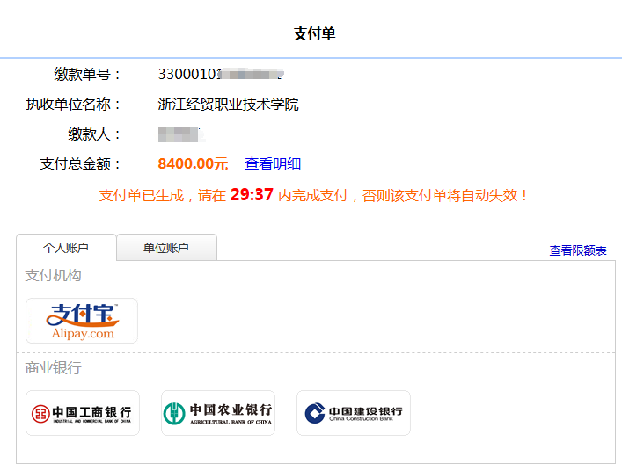

**缴费注意事项**

1. **两种方式缴费成功后系统平台会自动生成缴费相关电子缴款凭证。**

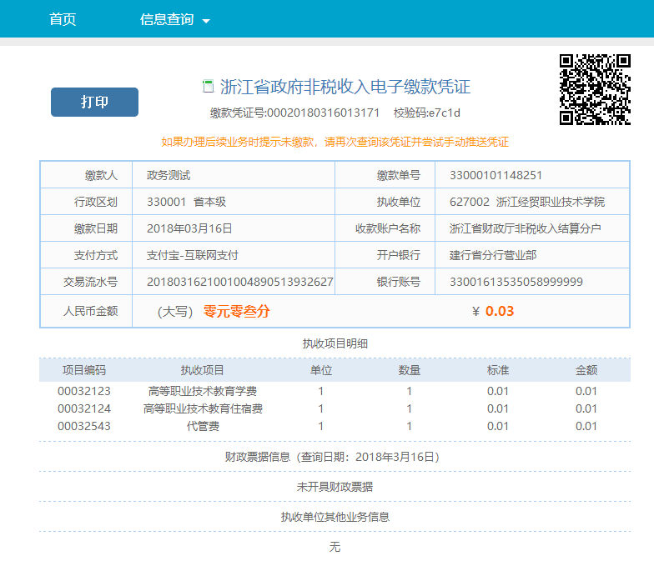

2、 学生在缴费成功后，可以打印（或手机截屏）“**电子缴款凭证**”作为自己成功缴费依据，也可以登录**浙江政务服务网（**[**http://www.zjzwfw.gov.cn/**](http://www.zjzwfw.gov.cn/)**），**输入自己缴费成功后生成的电子“**缴款凭证号**”进行缴费查询确认**。**

**3、两种网络电子缴费方式均为全额学杂费缴纳，个别同学有办理助学贷款、生源地贷款等特殊情况需先缴纳部分学杂费的或者因地处偏远确实无法通过网络电子缴费的，开学报到后凭相关证明到校财务处缴纳。**

4、新生收到录取通知10个工作日后，可进行网络电子平台缴费操作，缴费时请仔细核对个人信息、缴费项目和金额，确认无误后再进行缴费。**不要轻易相信来源不明的缴费信息，点击陌生的缴费网址链接**，尽量避免使用网吧等场合的公用电脑进行缴费，输入银行账号、密码等关键信息时注意加以保护，不要随意告知他人，以免造成个人信息泄露和资金财产损失。

浙江经贸职业技术学院财务处

2020年6月